


实 验 报 告

学 院 国际学院
专 业 软工
学 号 20242605031
姓 名 石一泽
指导教师 湛燕

2025年 12月15日

国际学院汇编程序设计实验报告

- 实验目的：
1、熟悉汇编程序的格式；
2、了解汇编语言的执行过程；

- 实验要求：
学习掌握汇编语言的基本指令。

- 实验内容：（题目及实现代码）
INCLUDE io32.inc
INCLUDELIB io32.lib

.data
var_a DWORD 4321h
var_b DWORD 0011h
str_s DB 'abcdefg',13,10,0
.code
exp2_1 PROC
MOV EAX, 2222h
MOV EBX, EAX
SUB EAX, EBX
MOV EAX, var_a
MOV EBX, var_b
SUB EAX, EBX
MOV var_a, EAX
MOV EAX, 0
MOV EAX, OFFSET str_s
CALL dispmsg
RET
exp2_1 ENDP
- 实验结果及分析：
Experiment Report on Assembler Program Design of International College

1、 Purpose:
1. Familiar with the format of assembler;
2. Understand the execution process of assembly language;

2、 Experimental requirements:
Learn and master the basic instructions of assembly language.

3、 Experiment content: (topic and implementation code)
INCLUDE io32.inc
INCLUDELIB io32.lib

.data
var_a DWORD 4321h
var_b DWORD 0011h
str_s DB 'abcdefg',13,10,0
.code
exp2_1 PROC
MOV EAX, 2222h
MOV EBX, EAX
SUB EAX, EBX
MOV EAX, var_a
MOV EBX, var_b
SUB EAX, EBX
MOV var_a, EAX
MOV EAX, 0
MOV EAX, OFFSET str_s
CALL dispmsg
RET
exp2_1 ENDP
4、 Experimental results and analysis:
MOV EAX, 2222h
此时EAX=00002222
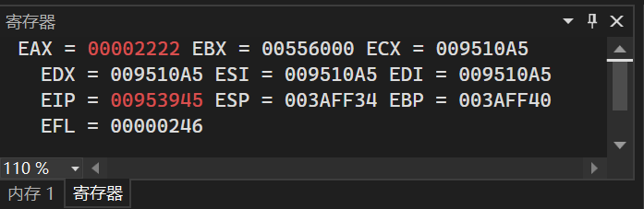
MOV EBX, EAX
此时EBX=00002222
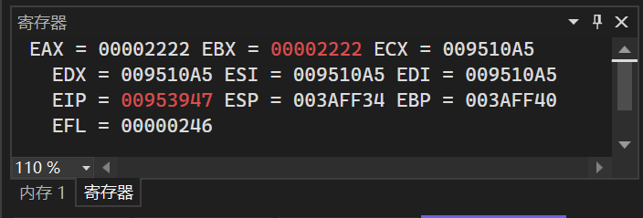
SUB EAX, EBX
此时EAX=00000000
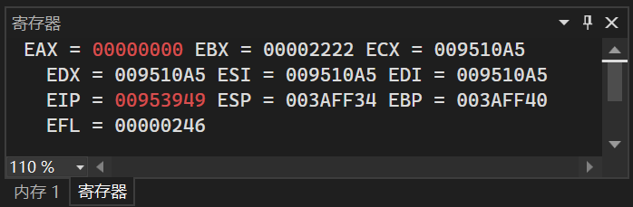
MOV EAX, var_a
此时EAX=00004321
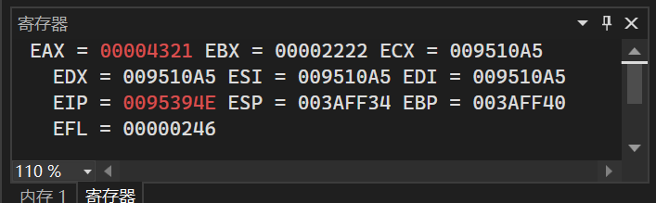 MOV EBX, var_b
此时EBX = 00000011
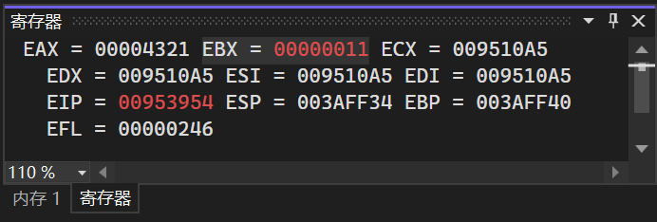
SUB EAX, EBX
此时EAX = 00004310
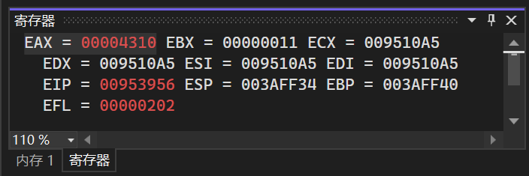
MOV var_a, EAX
MOV EAX, 0
此时EAX=00000000
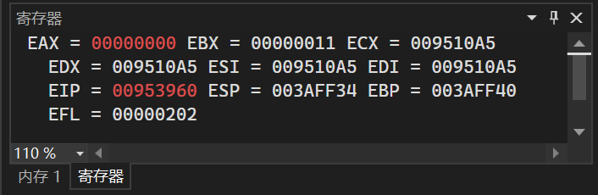
MOV EAX, OFFSET str_s
CALL dispmsg
